Добровольная пожарная дружина: нужна ли она?
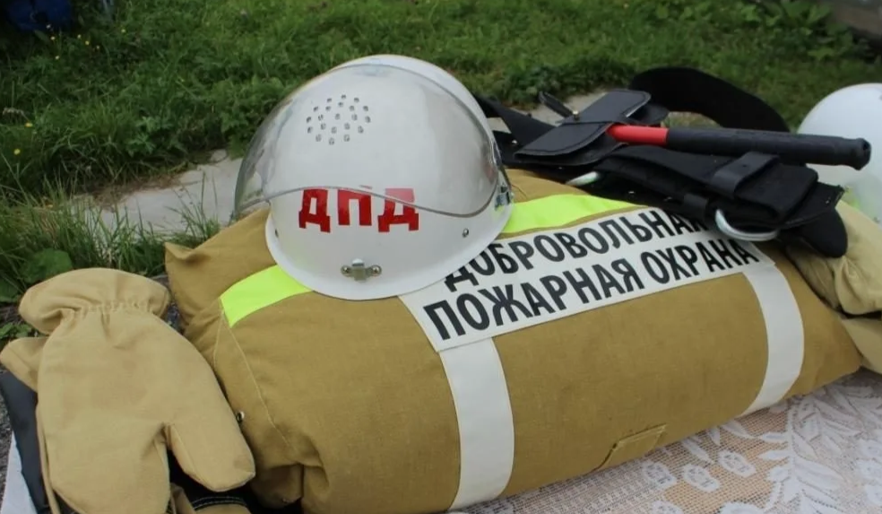
Что такое добровольная пожарная дружина
Добровольные пожарные дружины (далее – ДПД) существовали еще в СССР. Они действовали практически на каждом предприятии, в каждом колхозе и совхозе и других сельхозпредприятиях. Целями дружин были профилактика пожаров и помощь в их тушении профессиональным пожарным. Но после распада страны их юридический статус был неопределенным. Кроме того, внимание государства к проблемам добровольных пожарных значительно ослабло, и фактически система ДПД была разрушена. А ведь в 1992 году в одном только Подмосковье существовало 447 пожарных команд.
Благодаря усилиям Центрального аппарата МЧС России и Всероссийского добровольного пожарного общества и его территориальных отделений система ДПД постепенно восстанавливалась.
Итак, добровольная пожарная дружина – территориальное или объектовое подразделение добровольной пожарной охраны, принимающее участие в профилактике пожаров и (или) участие в тушении пожаров и проведении аварийно-спасательных работ, оснащенное первичными средствами пожаротушения, пожарными мотопомпами и не имеющими на вооружении пожарных автомобилей и приспособленных для тушения пожаров технических средств.
добровольная пожарная команда - территориальное или объектовое подразделение добровольной пожарной охраны, принимающее участие в профилактике пожаров и (или) участие в тушении пожаров и проведении аварийно-спасательных работ и оснащенное пожарным автомобилем и (или) приспособленными для тушения пожаров техническими средствами
Территориальное подразделение занимается защитой от пожаров в основном населенных пунктов, расположенных на определенной территории. Инициаторами ее создания выступают, как правило, общественные объединения и граждане во взаимодействии с местными органами власти. Это может быть, например, Общероссийская общественная организация «Всероссийское добровольное пожарное общество».
Какой статус имеют добровольные пожарные
Добровольная пожарная дружина формируется из граждан, достигших возраста 18 лет, годных по состоянию здоровья исполнять следующие обязанности:
-профилактика пожаров;
- тушение пожаров;
- проведение аварийно-спасательных работ.
Добровольный пожарный имеет право на:
- защиту жизни и здоровья в связи с занятостью в ДПД;
- возмещение вреда жизни и здоровью, причиненного при исполнении ими обязанностей;
- участие самостоятельно или в составе ДПД на законных основаниях в профилактике и (или) тушении пожаров, проведении аварийно-спасательных работ и оказание первой помощи пострадавшим и т. д.
Добровольный пожарный обязан:
- обладать необходимыми пожарно-техническими знаниями в объеме;
- во время несения службы (дежурства) прибывать к месту пожара или о чрезвычайной ситуации, участвовать в тушении пожара и проведении аварийно-спасательных работ и оказывать первую помощь пострадавшим;
- нести службу по графику;
- соблюдать порядок несения службы, дисциплину и правила охраны труда;
- содержать в исправном состоянии снаряжение пожарных, пожарный инструмент, средства индивидуальной защиты пожарных и пожарное оборудование;
- выполнять законные распоряжения руководителя ДПД.
Кроме того, им могут выплачиваться компенсации, которые должны быть установлены гражданско-правовым договором. Работодатель может на свое усмотрение установить формы материального стимулирования таких работников.
Отдел государственного пожарного надзора
г. Черемхово, г. Свирска и Черемховского района

